МІНІСТЕРСТВО ОСВІТИ І НАУКИ УКРАЇНИ
ЧЕРКАСЬКИЙ ДЕРЖАВНИЙ ТЕХНОЛОГІЧНИЙ УНІВЕРСИТЕТ
ФАКУЛЬТЕТ КОМП’ЮТЕРИЗОВАНИХ ТЕХНОЛОГІЙ МАШИНОБУДУВАННЯ ТА ДИЗАЙНУ

МЕТОДИЧНІ РЕКОМЕНДАЦІЇ
до лабораторних робіт з дисципліни
«Вступ до фаху дизайнера графіка»
для здобувачів освітнього ступеня «бакалавр» спеціальності 022 «Дизайн»
(освітня програма «Графічний дизайн»)
усіх форм навчання

Черкаси
2020

УДК  Н | Затверджено вченою радою ФКТМД,  протокол № 4 від 02.12.20 р.,  згідно з рішенням кафедри дизайну,  протокол № 13.11.20 р.

Упорядники: Храмова-Баранова О.Л., д.і.н., професор
Саєнко І.Ф., старший викладач
Галицька О.В., старший викладач
Зайцева В.С., викладач
Рецензент: Яковець І.О., д.мист., доцент, професор кафедри дизайну.

Н | Методичні рекомендації до лабораторних завдань з дисципліни «Вступ до фаху дизайнера графіка» для здобувачів освітнього ступеня «бакалавр» спеціальності «Дизайн» (освітня програма «Графічний дизайн») усіх форм навчання. [Електронний ресурс] /[упоряд. О.Л.Храмова-Баранова, І.Ф.Саєнко, О.В.Галицька, В.С.Зайцева]; М-во освіти і науки України, Черкас. держ. технол. ун-т. – Черкаси : ЧДТУ, 2020 – 25 с.
Методичні рекомендації до лабораторних завдань передбачають підвищення рівня організації та якості вивчення дисципліни «Вступ до фаху дизайнера графіка», що є важливим етапом перевірки знань та вмінь і оцінки підготовки фахівця спеціальності 022 «Дизайн».
УДК ………..

Навчальне електронне видання
комбінованого використовування

МЕТОДИЧНІ РЕКОМЕНДАЦІЇ
до лабораторних завдань з дисципліни
«Вступ до фаху дизайнера графіка»
для здобувачів освітнього ступеня «бакалавр»
спеціальності «ДИЗАЙН»
(освітня програма «Графічний дизайн»)
усіх форм навчання

Упорядники: Храмова-Баранова Олена Леонідівна
Саєнко Ірина Федорівна,
Галицька Олена Валеріївна,
Зайцева Вікторія Сергіївна

В авторській редакції

ЗМІСТ

ВСТУП 4
- Програма навчальної дисципліни……………………………………………7

- Основні терміни і поняття з дисципліни «Вступ до фаху дизайнера
графіка» за освітньою програмою «Графічний дизайн» ……………………..8

- Особливості вивчення основ композиції з подальшим ускладненням в
лабораторних завданнях з дисципліни «Вступ до фаху дизайнера графіка»
за спеціалізацією «Графічний дизайн»…………………………………….......16

- Особливості розробки і проведення лабораторних завдань з дисципліни
«Вступ до фаху дизайнера графіка» за освітньою програмою
«Графічний дизайн».………………………………………………………..…..20

5. Оцінювання якості знань студентів…………………………………………23

6. Рекомендована література……………………………………………………25

7. Додатки……………………………………………………………………......27

ВСТУП

Метою викладання навчальної дисципліни «Вступ до фаху дизайнера графіка» є надання студентам знань з основ композиції методом поступового ускладнення завдань, професійних навичок, усвідомлення теоретичних понять з графічного дизайну, розкриття становлення і розвитку графічного дизайну та шкіл, розкриття потенціалу цього розвитку. Навчальній курс «Вступ до фаху дизайнера графіка» є одним з основних в системі підготовки дизайнерів. Без знань, засобів і способів вираження художнього образу, законів композиції та їх правильного застосування неможливо професійно грамотно відтворити задум дизайнерського твору, забезпечити його гармонійну цілісність.
Основним завданням вивчення дисципліни є:
- формування у студента знаннь і вміннь необхідних для професії дизайнера.
- практичне засвоєння комплексних методів підходу до закладає основи професійної майстерності.

Згідно з вимогами освітньо-професійної програми студенти повинні знати :
- уявлення про графічний дизайн, характеристики.
- гармонійні сполучення для забезпечення композиційної цілісності графічних дизайн-проєктів побудови композицій.
- площинну композицію з проробкою всіх дрібних деталей, використовуючи виразні можливості графічного матеріалу.
- та аналізувати композиційну структуру площинної композиції та виявляти метрично-ритмічну її побудову.
- та володіти навичками здійснювати ескізний начерк своєї пропозиції. Вміє використовувати технологічні прийоми при роботі з конкретним завданням.
Забезпечення навчально-методичним матеріалом.
Навчальний матеріал, який містить у собі дисципліна, ґрунтується на численних літературних джерелах, архівно-історичних документах тощо. Лабораторний матеріал супроводжується демонстрацією програм, проспектів, каталогів, фото зображень тощо.
Послідовність викладення матеріалу.
Послідовність викладення матеріалу зумовлена необхідністю ознайомлення студентів насамперед з термінологією та набуття творчих навичок студентами в комп’ютерних технологіях і фотографіці. Протягом вивчення навчального курсу «Вступ до фаху дизайнера графіка» студент навчається абстрактно мислити, розвивається творча уява і отримує навички виконувати площинні та об’ємні композиції на професійному рівні, використовувати прийоми і закони композиції у творчих завданнях.
Навчання і якісна підготовка майбутніх дизайнерів-графіків значною мірою залежить від глибини опанування останніми знань і навичок побудови форми, творення образу, багатства графічних засобів. В загальній системі підготовки спеціалістів високої кваліфікації з графічного дизайну, навчальний курс «Вступ до фаху дизайнера графіка» є важливим, як один із засобів придбання студентами широких професійних навичок, що здійснює позитивний вплив на розвиток творчого мислення та мистецької ерудиції.
Навчальна дисципліна «Вступ до фаху дизайнера графіка» за структурно-логічною схемою підготовки студентів вищеназваного напряму продовжує формування комплексу знань студентів, поглиблюючи основні положення, що були викладені в основних предметах спеціалізації «Дизайн».
Взаємодія курсу «Вступ до фаху дизайнера графіка» з іншими дисциплінами.
Навчальний курс «Вступ до фаху дизайнера графіка» спирається на наступні дисципліни: «Кольорознавство і основи проєктної графіки»; готує до дисциплін: «Дизайн плакат», «Дизайн проєктування», «Дизайн книги», «Книжкова графіка і сучасна поліграфія».

- Програма навчальної дисципліни

ЗМІСТОВНИЙ МОДУЛЬ 1. ВЛАСТИВОСТІ КОМПОЗИЦІЇ. ТЕРМІНОЛОГІЯ В ГРАФІЧНОМУ ДИЗАЙНІ.
Тема 1.1. Симетрія та асиметрія в композиції. Предмет “Вступ до фаху дизайнера графіка”. Термінологія в графічному дизайні. Етапи становлення графічного дизайну.
Тема 1.2. Статика та динаміка в композиції Вплив стилів на розвиток графічного дизайну. Плакатне мистецтво. Зародження реклами в країнах Західної Європи.

ЗМІСТОВНИЙ МОДУЛЬ 2. ЗАСОБИ ГАРМОНІЗАЦІЇ ФОРМИ. ЗАСОБИ В ГРАФІЧНОМУ ДИЗАЙНІ
Тема 2.1. Контраст та нюанс в композиції. Психологія реклами. Фахівці реклами та їх участь у створенні ефективної реклами.
Тема 2.2. Організація композиції за допомогою метричного повтору та ритму. Упаковка як об’єкт реклами. Історія і розвиток. Символіка в графічному дизайні.

ЗМІСТОВНИЙ МОДУЛЬ 3. ЗАСОБИ ДОСЯГНЕННЯ ГРАФІЧНОЇ ВИРАЗНОСТІ ФОРМИ. ВПЛИВ СТИЛІВ НА РОЗВИТОК ГРАФІЧНОГО ДИЗАЙНУ.
Тема 3.1. Графічні фактури. Вплив сучасних стилів на розвиток графічного дизайну.
Тема 3.2. Графічна композиція, що створює враження рельєфу. Зародження графічного дизайну і реклами в США.
Тема 3.3. Графічна композиція, що створює враження об Характеристика і значення японського і китайського графічного дизайну.
Тема 3.4. Графічна композиція, що створює враження простору. Графічний дизайн країн західної Європи.

ЗМІСТОВНИЙ МОДУЛЬ 4. АСОЦІАТИВНИЙ РОЗВИТОК ФОРМИ. ШКОЛИ ГРАФІЧНОГО ДИЗАЙНУ, ПЕРСПЕКТИВИ РОЗВИТКУ.
Тема 4.1. Створення декоративної композиції. Школи графічного дизайну Німеччини;
Тема 4.2. Імпровізація. Графічний дизайн в Україні;
Тема 4.3. Інтерпретація. Школи графічного дизайну, перспективи розвитку.

2.Основні терміни і поняття з дисципліни «Вступ до фаху дизайнера графіка» за освітньою програмою «Графічний дизайн»

Основні поняття і терміни.
Дизайнер – одна з найкреативніших та найзатребуваніших професій у часи діджитал-маркетингу, реклами та стрімкого розвитку бізнесу. Бути дизайнером означає планувати, проєктувати, розробляти та створювати графічний контент. Якщо мова йде про веб-дизайн, такий спеціаліст має знатися на тонкощах інтерфейсу, щоб робити його зручним та зрозумілим для користувача. Якщо це розробка одягу чи меблів, треба розумітися та тонкощах матеріалів та форм. В роботі дизайнера є багато простору для креатива, але це лише на перший погляд здається, що такі спеціалісти покладаються виключно на фантазію. Існує багато правил та стандартів, яких потрібно триматися, щоб готова робота була не просто естетичною а ще й практичною.
Існують різні спеціалізації дизайнерів, як то:
- дизайнери-графіки;
- дизайнери промислових виробів;
- дизайнери інтер’єрів;
- дизайнери одягу тощо.
Але всіх їх об’єднує творча складова та бажання робити світ красивішим, зручнішим та більш гармонійним.
Образотворче мистецтво – мистецтво відображення сущого у вигляді художніх образів на площині (графіка, живопис) та в просторі (скульптура). Образотворче мистецтво відображає дійсність у наочних образах, відтворює об’єктивно наявні властивості реального світу: об’єм, колір, просторовість, матеріальну форму предмета, світло-повітряне середовище, тощо. Проте образотворче мистецтво зображує не тільки те, що доступне зоровому сприйняттю, а й наочно втілює ті образи, які є наслідком фантазії. Існують наступні види образотворчого мистецтва: графіка, живопис, скульптура, декоративно-ужиткове мистецтво.
Термін «графіка» походить від грецького «grapho» – «пишу, малюю» і означає один із видів образотворчого мистецтва, близький до живопису з погляду змісту та форми, але має власні художні можливості. Мова графічного твору є більш лаконічною у порівнянні з живописом. Основним образотворчим засобом графіки є однотоновий рисунок: колір виконує допоміжне значення. Графіка відзначається оперативністю і є наймасовішим мистецтвом. Залежно від призначення і змісту графіка поділяється на: станкову, книжково-журнальну, газетну, плакатну, прикладну та художньо-промислову.
Графічний дизайн – художньо-проектна діяльність, основним засобом якої є рисунок. Метою графічного дизайну є візуалізація інформації, що призначена для масового поширення за допомогою поліграфії, кіно, телебачення, комп’ютерних мереж, а також створення графічних елементів для предметного середовища й промислових виробів.
Графіка – це вид образотворчого мистецтва, який в якості основних образотворчих засобів використовує лінію, штрих та пляму. Композиційний характер лінійно-графічної форми багато в чому залежить від матеріалу і техніки її виконання. Термін «техніка» походить від грецького «техно», тобто «майстерність».
Залежно від способу виконання й можливостей тиражування, графіку поділяють на: авторську (оригінальні твори унікальної графіки), естампну (різновиди художнього друку) та масово поліграфічну продукцію.
Авторська графіка – це створення робіт в єдиному екземплярі. До оригінальних творів унікальної графіки відносять рисунки олівцем, вугіллям, сангіною, сепією, пастеллю, та іншими м’якими матеріалами; монохромна акварель; туш-перо; монотипія; гратографія, тощо.
Естампна графіка (художній друк) – створення друкованих форм, з яких можна отримувати по декілька відбитків. Термін «художній друк» походить від німецького «drur» – «відбиток» і означає процес тиражування естампів (від французького «estampe» – «друкувати»). Способи художнього друку (види) класифіковані за способами створення друкарської форми та особливостями друку.
Майстер, розкриваючи зміст твору, завжди виходить з можливостей матеріалу мистецтва. Кожен вид мистецтва має свій матеріал. На основі вільного володіння матеріалом даного виду мистецтва створюється техніка майстра.
Загальні відомості графічної техніки «туш, перо».
Рисунок пером і тушшю – це одна з найдавніших технологій, відомих людству. Перо – інструмент для рисування, головним чином, тушшю або чорнилом. Відоме у народів Сходу під назвою «калам». У давнину використовувалися пера очеретяні і пташині. Кілька століть поспіль визначні майстри малювали гусячим, лебединим і навіть воронячим пір’ям. З’явившись наприкінці ХVIII століття, металеве перо використовується і в наші дні.
Туш (походить від німецького «tusche») – матеріал для малювання пензлем або пером. Виготовляється із сажі та клею. Туш перебуває у двох станах: сухому (у вигляді плиток) та рідкому (у пляшечках). Найкраща туш – китайська. Нерозбавлена туш дає на папері яскраво чорну пляму.
Основні види штрихів тушшю за допомогою пера:
Чорні лінії проведені картографічною ручкою і китайськими чорнилом, білі лінії - картографічною ручкою і білими чорнилами на чорній поверхні.
А) окремі лінії тонким пером і Б) тупим пером. Товщина ліній залежить від нахилу пера;
А) штрихи різної щільності і насиченості, зроблені пензлем,
Б) білі лінії - скальпелем на папері з покриттям поверхні чорним чорнилом;
А) хвилясті лінії проведені поршневою ручкою,
Б) тонкі рівні лінії, зроблені ручкою з наповнювачем;
А) лінії різної товщини, зроблені клиновидним маркером,
Б) перехресне штрихування, де лінії проведені тонким фломастером;
А) широкі чорні лінії і напівсухі штрихи тростяним пером,
Б) тонкі лінії і напівсухі штрихи, зроблені кінчиком ручки пензлика;
А) клиноподібним очеретом проведені товсті і тонкі лінії на сірому тлі,
Б) штрихи і смужки, зроблені дерев’яним клином.
Фірмовий стиль – це головна частина брендингу будь-якої компанії. В основі створення фірмового стилю полягає підбір вдалого оформлення тих продуктів, з якими зустрічаються ваші клієнти і партнери. Доведено, що саме правильно підібраний фірмовий стиль помітно впливає на те, чи вибере покупець ваш товар або послугу серед конкурентів. З цього випливає, що це поняття допомагає конкурувати на величезному ринку в будь-якій галузі.
Перш за все, основа будь-якого фірмового стилю – це гама кольорів. Як правило, комбінують декілька кольорів – два або три, рідше чотири. Ми рекомендуємо обирати не ті кольори, які подобаються особисто вам як власникові, а ті, які будуть працювати над просуванням вашого бізнесу. Пам'ятайте, що червоний колір не тільки привертає увагу, але і є сильним збудником нервової системи людини. Також цей колір часто асоціюється з агресією. Жовтий колір символізує гарний настрій і щире задоволення. Зелений колір вже давно став символом екології, правильного харчування і здорового способу життя. Синій колір – це символ спокою і довіри, саме тому, використовуючи його, можна помітно розширити кількість шанувальників своєї торгової марки.
Всі елементи фірмового стилю повинні:
- Бути оригінальними. Цей пункт повинен виконуватися беззаперечно. Якщо ви створите, наприклад, логотип, який буде дуже схожий на логотип всесвітньо відомої компанії, то це зіграє проти вас. Таким чином ви привернете споживачів не до себе, а до того, у кого ви запозичили логотип;
- Легко запам'ятовуватися. Графічна продукція повинна поєднувати в собі такі елементи, які буквально кидаються в очі, проте не забувайте про законодавчі обмеження і цензуру. Наприклад, оголене жіноче тіло - це, безперечно, потужний ай-стоппер, але цей образ виходить за рамки дозволеного в більшості країн світу;
- Легко сприйматися. Не використовуйте в своєму фірмовому стилі елементи, які важко розшифрувати і ідентифікувати звичайній людині. Це негативно позначиться на впізнаваності вашої торгової марки;
- Бути інформативними. Постарайтеся закласти в свій фірмовий стиль якийсь меседж, який свідчитиме про вашу компанію. Також це правило відноситься і до назви організації, і до слогану.
Багатогранність мистецтва проявляється в його жанровому поділі та стилістичній різноманітності.
Жанр (походить від французького «genre» – «рід, вид») – історично сформований внутрішній поділ, що притаманний всім видам мистецтва; тип художнього твору в єдності специфічних властивостей його форми і змісту. Більшість видів образотворчого мистецтва поділяється за предметом зображення на жанри, які є універсальними: зображення природи породило пейзаж; сукупності речей – натюрморт; людини – портрет; подій життя – сюжетно-тематичну картину (побутовий, історичний, батальний).
Водночас жанр може мати свій внутрішній поділ або жанрові різновиди. Так, пейзаж може бути сільський, міський, індустріальний; натюрморт – квітковий, побутовий; портрет – парадний, інтимний, груповий. Жанрові різновиди сюжетно-тематичної картини – історичні, батальні, побутові, анімалістичні, інтер’єрні. Не рідкісними є явища, коли в одному творі поєднуються кілька жанрів (так, картина може поєднувати риси пейзажу, портрета, натюрморта).
Побудова зображення натюрморту.
Натюрморт (походить від французького «nature morte» – дослівно «мертва природа») – різновид рисунку, що зображає застиглі, нерухомі предмети – букети квітів, композиції овочів, фруктів, речей побуту, тощо. Перші натюрморти помітили на фресках Стародавньої Греції та Риму. Збереглися натюрморти й у мозаїках, хоча їх створення ще тоді було пов’язане з певними труднощами.
Натюрморт поєднує різноманітні оточуючі предмети і речі у композицію, що несе художній образ. Тому його естетична значимість визначається не лише майстерністю передачі матеріалу і фактури предметів, а й їх красою, характером форм, що здатні створювати враження та викликати емоції у глядача. Емоційне забарвлення твору залежить від поставленої перед художником задачі і від характеру постановки, а також від самих предметів та їх змістовного значення. При підборі предметів для створення натюрморту необхідно враховувати змістовне навантаження та їх взаємозав’язок між собою, тобто вони мають бути поєднані тематично та близькі за своїм практичним призначенням. В натюрморті не повинно бути випадкових для постановки предметів.
В процесі зображення натюрморту необхідним є продумане тональне вирішення фону, тобто середовища, в якому знаходиться постановка. Світлі і темні по тону предмети, з урахуванням кольорових співвідношень, мають бути співставленні контрастно, що підкреслює властивості кожної форми – матеріалу, фактури, розмірів, різноманіття відтінків та надає виразності постановці. Варто звернути увагу на освітлення предметів у натюрморті. Джерело освітлення має бути спільним для всіх елементів композиції. Найбільш вдале положення предметів досягається при верхньо-боковому освітленні, коли предмети виглядають достатньо об’ємними.
Починаючи роботу над зображенням натюрморту, необхідно чітко дотримуватись методичного принципу послідовності створення малюнка: від загального вигляду до конкретного предмету і від конкретних деталей до загального вигляду, без якого глядачеві важко зрозуміти загальний задум роботи.
Голландський натюрморт ХVII ст. вражає багатством тем. Кожен осередок художнього мистецтва Голландії уподобав власний, неповторний сюжет картин. Так, наприклад, митцям Утрехта до вподоби було зображувати натюрморти з квітів і плодів, а в Гаазі – з риби. В Харлемі, за звичай, писали скромні сніданки, а в Амстердамі – розкішні десерти, а в Лейдені з його інститутами та університетами – книги та інші предмети, необхідні для занять наукою, чи традиційні «ванітас».
«Ванітас» у перекладі з латини «vanitas» – «марнота». Цей різновид натюрморту йшов від біблійних нагадувань про швидкоплинність часу, швидкоплинність людського життя, осуду марнославства і нагадування про кару за прижиттєві гріхи. Ідею марноти втілювали алегоричні предмети-знаки: годинник, свічка – перебіг часу, людський череп – нагадування про смерть, музичні інструменти – короткочасність насолод. У натюрмортах «ванітас» череп урівнений з іншими предметами, але надає натюрморту серйозного, філософського настрою, що підкорює йому й інші речі. Особливе поширення натюрморти теми «ванітас» мали в Нідерландах ХVI ст.і Голландії ХVII ст.
В натюрмортах, датованих початком ХVII ст., речі традиційно розташовані в чітко визначеному порядку, ніби експонати музейної вітрини. На картинах голландських художників букет квітів був уподібнений до людського життя, а кожна деталь виступала в ролі символа. Так, наприклад, конвалії, фіалки в оточенні троянд чи анемон символізували скромність і чистоту; велика квітка в центрі композиції – „вінець чесноти”; іриси - знак Богородиці; біла лілея символ непорочності Діви Марії; гвоздика - символ пролитої крові Христа. Тюльпани є символом швидкоплинної краси, розведення цих квітів вважалося одним з найбільш суєтних і марних занять; тюльпан також символізував любов, співчуття, взаєморозуміння. Птахи, метелики і різні комахи - знаки різних стадій земного життя, уособленні божественного круговороту, смерті і воскресіння; літаючий метелик - символ безсмертя душі, воскресіння. Сповнені символами полотна Бальтазара ван дер Аста (1590 – 1656 рр.).
На картинах митців наступного покоління речі і предмети натюрморту слугують не стільки нагадуванням про одвічні духовні цінності, а створюють власний художній образ. На їх полотнах звичні речі набувають особливої, непоміченої досі, краси. Харлемський живописець Пітер Клас (1597 – 1661 рр.) майстерно і витончено підкреслює своєрідність кожного бокалу, тарелі чи горщика, знайшовши для них ідеальне місце розташування та сусідство. В натюрмортах його земляка Віллема Клааса Хеди (близько 1594 – 1680 рр.) панує живописний безлад. Найчастіше митець зображував „не завершені сніданки”: зім’ята скатертина, переплутані предмети сервіровки, їжа, до якої ледве доторкнулись – все в його полотнах нагадує про недавню присутність людини. Картини Віллема Клааса Хеди насичені різноманітними світловими плямами, кольоровими тінями на склі, металі і тканині.
У другій половині ХVII ст. голландський натюрморт, подібно пейзажу набув більшої видовищності, композиційної складності і різнобарв’я. На картинах Абрахама ван Байерена (1620 – 1690 рр.) та Віллема Калфа (1622 – 1693 рр.) зображено складні нагромадження з дорогого посуду та екзотичних фруктів, де можна розгледіти і чеканне срібло, і біло-голубий фаянс, і кубки з морських мушель, квіти та виноградну лозу поруч з напів очищеними плодами.
Пейзаж (походить від французького „paysage”, тобто „країна, місцевість”) – жанр в образотворчому мистецтві, в якому об’єктом зображення є природа. Пейзажем називають також окремий твір цього жанру. Як самостійний різновид образотворчого мистецтва пейзаж виник у китайському живописі. Пейзаж зазвичай зображує відкритий простір. У ньому, як правило, представлено зображення водної або земної поверхні. Залежно від напрямку - рослинність, будівлі, техніка, метеорологічні (хмари, дощ) і астрономічні (зірки, сонце, місяць) явища. Іноді художник використовує також фігуративні включення (люди, тварини), переважно у вигляді відносно швидкоплинних сюжетних ситуацій, однак їм відводиться другорядне значення, роль стаффажа.
Стаффаж (походить від німецького „staffage”, „staffieren” - „прикрашати картини фігурами”) - у пейзажному живописі невеликі фігури людей і тварин, зображені для пожвавлення виду, що мають другорядне значення. Стаффаж набув поширення в XVI-XVII ст., коли пейзажисти часто включали в свої твори релігійні та міфологічні сцени. Нерідко стаффаж вписувався в картини не автором пейзажу, а іншим художником.
Залежно від типу зображеного мотиву можна виділити сільський, міський (у тому числі архітектурний - ведута і індустріальний) пейзажі. Різновидом пейзажу є зображення моря і подій, що відбуваються на морі (баталії, природні катастрофи, спортивні змагання тощо). Пейзаж за морською темою називається „марина”.
При цьому пейзажі можуть бути як камерними, так і панорамними. Панорама (утворено від грецької - „все” та „видовище”): один з різновидів просторового видовищного мистецтва, „широкоформатне” зображення, розгорнуте перед глядачем. Панорамний вид характеризується глибиною простору і широким кутом огляду. Термін „панорама” ввів в мовний зворот ще наприкінці XVIII ст. ірландський художник Роберт Баркер, для класифікації написаних ним картин.
Крім того, пейзаж може носити епічний, історичний, героїчний, ліричний, романтичний, фантастичний і навіть абстрактний характер.
Наприклад, пейзажний живопис Японії сформувався на початку ХІІІ ст. і багато запозичив зі знахідок пейзажних митців Китаю. Це сталося значно раніше, ніж в графічних спробах. Пейзажний живопис Японії набув поширення в техніці туші, тобто був монохромним і мав назву „субоку га”. Але пейзажі цього періоду були досить умовні, ідеалізовані, хоча і складались із шматків вихоплених реальних краєвидів. Це були фантастичні краєвиди гір, річок і долин, водоспадів і лісу взагалі, як частини всесвіту, його філософського і узагальненого відбитку. Пейзаж в живописі того періоду ще не був зображенням точно відтвореного і конкретного краєвиду. Майстрами керували канони, вже готові традиційні схеми і настанови, котрі сильно стримували ініціативу і індивідуальні пошуки митців.
Злам прийшовся на ХV ст., коли до створення пейзажів звернувся художник Сессю (1420–1506 рр.). Він почав подавати пейзажі більш конкретно і вільно від скутих канонів. Але твори Сессю були винятком на тлі художньої продукції інших митців, котрі повторювали затверджені схеми і канони. Витоки цих канонів йшли ще з китайської доби Сун ІХ — ХІІІ ст.
Лише розвиток національної графіки в ХVІІ ст. привніс нове дихання в зображення пейзажів. Більш мобільна графіка і не така консервативна, як живопис, швидше змінювалась і відгукувалась на нові смаки і зрушення в мистецтві. В графіці ХVІІ і ХVІІI ст. пейзаж ще відігравав другорядну роль. Його зображення в ті часи — тло гравюр з іншими сюжетами. Такий стан утримувався і до приходу в японську гравюру нової генерації майстрів. До пейзажів в гравюрі звернувся ініціативний і надзвичайно обдарований Кацусіка Хокусай, який призвів до рішучих зрушень в мистецтві.
Серед розповсюджених пейзажних мотивів японського образотворчого мистецтва – зображення гори Фудзі. З давніх давен її замальовувала безліч художників. Від так виробився сталий канон. Гора почала виступати узагальненим символом і ніби не мала до існування людей ніякого відношення. Сталим штампом стало зображення гори з трьома вершинами, вкритими снігом. Але в реальності такою гора поставала перед спостерігачами лише з південно-західного боку.
У Хокусая теж є урочисте ставлення до гори, яку вважали в Японії святинею. Але він почав подавати її у власних малюнках і гравюрах з різних боків, подав її тимчасове оточення, її відображення в водоймах, її змінний образ в різні пори року. Так, над серією гравюр з зображеннями гори Фудзі Хокусай працював 10 років. І хоча назва серії «36 видів Хокусай», в неї увійшли 46 окремих аркушів, пов’язаних єдиною темою.
Були у японського пейзажного жанру і свої особливості – він більш графічний, суворіший у відборі мотивів, менш декоративний, ніж у китайських майстрів. Своєрідний мінімалізм художніх засобів не позбавив японський пейзаж виразності, своєрідності, різноманітного настрою. Навіть узагальнення і спрощення, привнесені в пейзажний жанр модерновими течіями ХХ ст., не позбавили його національного забарвлення і виразності.
Термін “монотипія” походить від грецької “monos” – “один” і “typos” – “відбиток”. Процес її створення в класичному значенні полягає в наступному: на гладко відполірованій металевій дошці олійними фарбами створюється малюнок, який відтискується на папір за допомогою офортного верстата. Відбиток може бути отриманий лише в єдиному екземплярі, залишаючись унікальним, авторським твором. Таким чином, монотипія відноситься до друкованих технік, але не є тиражною.
Анімація (від французької – оживлення), мультиплікація (з латини – розмноження, збільшення, зростання) – вид кіномистецтва, твори якого створюються шляхом знімання послідовних фаз руху намальованих (графічна анімація) або об’ємних (об’ємна анімація) об’єктів. Ці твори називають анімаційними або мультиплікаційними фільмами. Перші мальовані фільми були в 1908 р. у Франції, об’ємні – в 1911 р. у Росії.
Перші мультиплікаційні фільми в УРСР з’явилися у 1927 р. у центральній мультиплікаційній майстерні в Одесі: В.Левандовський поставив «Казку про солом’яного бичка», поклавши в основу сценарію сюжет казки, а художник В.Дев’ятнін зробив мультиплікаційну одночастівку «Українізація» про вивчення української мови.

Види анімації:
- Графічна (мальована) анімація – класичний вид анімації, де об’єкти малюються вручну (сьогодні часто переносять малюнки на комп’ютер). Спершу мальовані фільми були орієнтовані на дорослу аудиторію. Зміни в цій сфері відбулися в 30-ті рр. ХХ ст. Засновник російської мальованої анімації І. Іванов-Вано («Зимова казка», 1945, «Казка про мертву царівну та сімох богатирів», 1951). В. Котьоночкіну належать твори «Ну, постривай!», «Незвичайний матч», «Сліди на асфальті», «Пісня про юного барабанщика», 1972). Ю. Норштейн – автор казок «Лисиця і заєць», 1973, «Чапля і журавель», 1974, «Їжачок в тумані», 1975).
- Об’ємна (матеріальна) анімація – це об’єкти є окремими елементами матеріального світу (лялька, пластилін, витинанка, сіль або пісок, голки тощо). Діючими особами можуть бути цвяхи, сірники (фільми Е. Коля, Х. Парса). Об’ємна анімація поділяється на:
- Пластилінова анімація;
- Лялькова анімація.
- Сипка анімація;
- Перекладна анімація посідає проміжне місце між мальованою та об’ємною.
- Голчастий екран – анімація, що досягається за допомогою переміщення шпильок з голівками.
- Тіньова анімація.
- Комп’ютерна анімація :
- 3-d анімація;
- 2-d анімація (flash-анімація тощо).

3.Особливості вивчення основ композиції з подальшим ускладненням в лабораторних завданнях з дисципліни «Вступ до фаху дизайнера графіка» за спеціалізацією «Графічний дизайн»

Композиція зазвичай вживається у двох значеннях. З одного боку, композиція – це побудова художнього твору, яка обумовлена його змістом, призначенням і характером. А з іншого боку композицією називають і сам твір, тобто кінцевий результат діяльності художника. Композиція є одним з основних організуючих компонентів кожного художнього твору. Саме композиція надає йому цілісність, підпорядковує його елементи один одному і цілому.

Закони композиції:

Закон рівноваги. Рівновага залежить від розташування основних мас композиції, від організації композиційного центру, від пластичної і ритмічної побудови композиції, від її пропорції, від колірних, тональних і фактурних відносин окремих частин між собою і цілим тощо. Рівновага проявляється по-різному в симетричних і асиметричних композиціях. Наявність симетрії ще не є гарантією врівноваженості в композиції. Кількісна невідповідність симетричного елемента і площини (або диспропорція частин і цілого) робить її візуально неврівноваженою. Урівноважити симетричну композицію набагато легше, ніж асиметричну, і досягається це простішими засобами, оскільки симетрія вже створює передумови для композиційної рівноваги. Історія мистецтв доводить, що асиметрично побудовані за законами гармонії композиції ніяк не поступаються виразністю, з погляду художньої цінності, симетричним.

Закон єдності і субпідрядності. Необхідною умовою організації гармонійної композиції з деякої кількості елементів є вимога, щоб композиція була єдина. Це має бути виражено в єдності пластичного рішення, образного і змістового розкриття теми, в єдності формоутворення, колористичного і фактурного рішення. Єдності можна досягти шляхом підпорядкування.

Засоби гармонізації композиції:

Ритм надає композиції динамізм і породжує рух зі складнішою характеристикою. Динаміка ритму обумовлюється закономірним чергуванням однорідних елементів і простору. У мистецтві ритм розуміється як синтез кількості та якості у виразі художньої форми. Для спостерігача, що сприймає твір мистецтва, існують два типи ритму: активно-динамічний і пасивно-динамічний. До першого належать звукові (музичні), танцювальні, світлові і інші ритми, тобто ритми, які з’являються і зникають в певних часових рамках. До другого (пасивного) типу належать ритми в архітектурі, малярстві, скульптурі, графіці, де пластичні форми знаходяться постійно і відчуття ритму виникає з співвідношення реальних та існуючих елементів. Вплив на спостерігача активно-динамічного ритму багато в чому залежить від тривалості його сприйняття. У пасивно-динамічному ритмі головним стає характер кожного елемента, його просторове положення, виразність композиційних елементів. Ритм буває простим, коли змінюється якась одна закономірність (форма, колір, фактура або відстань між елементами), і складним, коли зміни відбуваються відразу за декількома параметрами. Наприклад, змінюється конфігурація форми і відбувається насичення за кольором, або змінюється відстань між елементами і одночасно зменшується форма, яка також змінює свою фактурну характеристику. Ритм не лише збагачує композицію, але й допомагає її організувати.

Контраст, нюанс, тотожність. Якщо контраст – це максимальна зміна якостей образотворчих засобів, нюанс – мінімальне, то тотожність – повторення цих якостей. Для того щоб контраст або нюанс став засобом гармонізації, потрібно скласти йому пару – тоді з’явиться можливість для порівняння. Наприклад, контраст великого і малого елемента, округлого й квадратного, чорного й білого, зеленого й червоного, гладкого й шорсткого тощо. Усі три вищезгаданих засоби застосовуються митцями для вираження відповідних художніх образів і для створення роботи, що відповідає законам гармонії. Контраст, нюанс і тотожність як засоби гармонії народжені самою природою і цілком успішно в ній співіснують: розмаїття відтінків у звичайній траві – це колірний нюанс. В одній рослині можна побачити повторення форми листя: більші знаходяться знизу, та чим вище, тим дрібніше вони стають. Це нюанс форм. Тут же можна помітити і нюанс кольору: нижні листки вже пожовкли, середні яскраво пофарбовані, а верхні бліді. А якщо квітка складається з подібних пелюсток, то це тотожність. Цей приклад доводить, що засоби гармонізації – контраст, нюанс, тотожність – підказані митцю самою природою. Тому вони знайшли таке органічне застосування у творах мистецтва.

Пропорції (зв’язки частин і цілого) – один з найважливіших засобів гармонізації. Під пропорцією розуміється відношення частин цілого між собою і цим цілим.
Основні пропорції:
- Арифметична;
- Геометрична;
- Гармонійна;
- золотий перетин.
Необхідно сказати, що проблема пропорцій – одна з найскладніших художніх проблем, що вимагають осмислення.

Масштаб визначається правильним застосуванням систем пропорцій. Розділяючи форму на окремі деталі, можна тим самим досягти потрібного масштабу. Форма буде сприйматися більш або менш значущою. Необхідної виразності образу у вигляді масштабу можна досягти, працюючи не тільки з формою, а й грамотно застосовуючи інші образотворчі засоби, такі як колір і фактура. Масштабність твору не визначається абсолютною величиною. Невеликий за розміром твір може мати великий масштаб, висловлювати монументальні образи. І навпаки, значний за величиною твір сприймається часом як камерний. Володіючи таким інструментом, як масштаб, художник здатний створювати різні хвилюючі його художні образи незалежно від розміру твору.
Види композиції:
- Фронтальна. До фронтальних належать всі «площинні» композиції, а також композиції, які мають рельєф. Композиції на «площині» можуть бути представлені творами, виконаними в різних техніках і матеріалах. Можна назвати твори живопису і графіки, виконані в традиційних техніках, і твори, що змогли з’явитися тільки на певному рівні розвитку науки і техніки. До них належать комп’ютерна графіка, голографія та інші. Фронтальна композиція широко використовується в роботах декоративно-прикладного характеру, де фактура матеріалу часто надає композиції рельєфність (текстиль – гобелен, скло – вітраж тощо). Фронтальні композиції частіше, ніж інші, створюються авторами як самостійні твори. Тим самим виключається вплив середовища (з’являється можливість не замислюватися про масштаб, стилістику, побудову простору), в якому вони будуть існувати. Самостійність твору підкреслюється рамою, лінією, бордюром та іншими композиційними засобами, які вирішують проблему виокремлення твору з простору, замикають композицію.

Об’ємна. До об’ємної композиції можна віднести твори мистецтва, що мають три виміри (довжину, ширину і висоту), тобто параметри, які характеризують об’єм взагалі. Це скульптура, дрібна пластика, малі архітектурні форми, роботи декоративно-прикладного характеру, різні утилітарні об’єми (посуд, меблі, транспортні засоби, одяг – загалом, все те, що включає в себе дизайн). Навіть в цьому простому перерахуванні відчувається, яке широке застосування може мати об’ємна композиція у нашому житті для створення функціональних предметів, що забезпечують життєдіяльність людини.
Об’ємну композицію можна розділити на два типи: симетричну і асиметричну. Найпоширеніша – симетрична об’ємна композиція, що має вертикальну вісь. Всі чотири (або більше) сторони щодо неї однакові. Такий симетричний об’єм в основному організує навколо себе і однаковий простір, тому що він орієнтований на однакове сприйняття з усіх сторін. Характерним прикладом таких композицій можна назвати дорожні орієнтири, верстові або знакові стовпи, міські ліхтарі минулих століть, зразки садово-паркової архітектури (наприклад, ротонди). Але й дрібніші предмети можна віднести до категорії симетричних об’ємних композицій. Скажімо, горщик, виконаний на гончарному крузі.

Глибинно-просторова композиція є вершиною творчих можливостей для художника. Вона впливає на глядача не тільки поєднанням площин, об’ємів, а й паузами між ними. Вплив простору незаперечно сильніше, ніж площини або об’єму. Йдеться не про значущість або художню цінність, а саме про ступінь можливого впливу, у простору вона більша, оскільки глядач належить до нього та огортає його. Вплив гармонійного простору, побудованого за законами гармонії, сприятливо впливає на особистість. Однак, глибинно-просторова композиція вирішує й інші задачі. Так, використовуючи вплив простору, емоційно забарвленого, що несе визначеий образ, філософію, можна змусити підкоритися йому. Ця його особливість постійно використовувалася протягом всієї історії людства. Так організовувалися гладіаторські бої, виходи царюючих осіб, інквізиторські дійства тощо. Все це робили обмірковано, компонували в просторі елементи (місця глядачів, помости, балдахіни, прапори, і т.ін.). Враховувався кількісний вплив кольору і фактури. Наприклад, золото парчі, червоний колір оксамиту, чорний – сутани, блиск озброєння. Активно використовувалися світлові й звукові ефекти. Гарячі багаття й смолоскипи, барабани, сигнал труби та інші ефекти – все загалом створювало атмосферу, що психологічно впливала на глядача.

4. Особливості розробки і проведення лабораторних завдань з дисципліни «Вступ до фаху дизайнера графіка»
за освітньою програмою «Графічний дизайн»

ЗМІСТОВНИЙ МОДУЛЬ 1.
ВЛАСТИВОСТІ КОМПОЗИЦІЇ. ТЕРМІНОЛОГІЯ В ГРАФІЧНОМУ ДИЗАЙНІ.
Лабораторна робота № 1
Тема 1.1. Симетрія та асиметрія в композиції. Предмет “Вступ до фаху дизайнера графіка”. Термінологія в графічному дизайні. Етапи становлення графічного дизайну.
Зміст:
- Терміни й поняття в графічному дизайні
- Основи композиції, основні поняття
- Етапи становлення і розвитку графічного дизайну

Лабораторна робота № 2
Тема 1.2. Статика та динаміка в композиції. Вплив стилів на розвиток графічного дизайну. Плакатне мистецтво. Зародження реклами в країнах Західної Європи.
Зміст:
- Статика і динаміка в композиції
- Стилі в графічному дизайні
- Основи плакатного мистецтва

ЗМІСТОВНИЙ МОДУЛЬ 2.
ЗАСОБИ ГАРМОНІЗАЦІЇ ФОРМИ. ЗАСОБИ В ГРАФІЧНОМУ ДИЗАЙНІ
Лабораторна робота № 3
Тема 2.1. Контраст та нюанс в композиції. Психологія реклами. Фахівці реклами та їх участь у створенні ефективної реклами.
Зміст:
1.Основні характеристики контрасту в композиції
2. Основні характеристики нюансу в композиції
3. Основні характеристики ефективної реклами

Лабораторна робота № 4
Тема 2.2. Організація композиції за допомогою метричного повтору та ритму. Упаковка як об’єкт реклами. Історія і розвиток. Символіка в графічному дизайні.
Зміст:
- Метричний повтор і ритм в композиції
- Характеристика упаковки, історія
- Символіка в графічному дизайні

ЗМІСТОВНИЙ МОДУЛЬ 3.
ЗАСОБИ ДОСЯГНЕННЯ ГРАФІЧНОЇ ВИРАЗНОСТІ ФОРМИ. ВПЛИВ СТИЛІВ НА РОЗВИТОК ГРАФІЧНОГО ДИЗАЙНУ.
Лабораторна робота № 5
Тема 3.1. Графічні фактури. Вплив сучасних стилів на розвиток графічного дизайну.
Зміст:
- Характеристики графічних фактур
- Основні напрямки розвитку графічного дизайну

Лабораторна робота № 6
Тема 3.2. Графічна композиція, що створює враження рельєфу. Зародження графічного дизайну і реклами в США.
Зміст:
- Основні характеристики графічної композиції
- Створення рельєфу засобами графічного дизайну
- Характеристика графічного дизайну і реклами США

Лабораторна робота № 7
Тема 3.3. Графічна композиція, що створює враження об’єму. Характеристика і значення японського і китайського графічного дизайну.
Зміст:
1.Особливості графічної композиції з враженням об’єму
2. Особливості китайського і японського дизайну

Лабораторна робота № 8
Тема 3.4. Графічна композиція, що створює враження простору. Графічний дизайн країн західної Європи.
Зміст:
- Враження простору в графічній композиції
- Графічний дизайн Західної Європи, особливості

ЗМІСТОВНИЙ МОДУЛЬ 4.
АСОЦІАТИВНИЙ РОЗВИТОК ФОРМИ. ШКОЛИ ГРАФІЧНОГО ДИЗАЙНУ, ПЕРСПЕКТИВИ РОЗВИТКУ.
Лабораторна робота № 9
Тема 4.1. Створення декоративної композиції. Школи графічного дизайну Німеччини
Зміст:
- Декоративна композиція, особливості створення
- Школи графічного дизайну Німеччини

Лабораторна робота № 10
Тема 4.2. Імпровізація. Графічний дизайн в Україні
Зміст:
- Імпровізація в графічному дизайні
- Особливості графічного дизайну в Україні

Лабораторна робота № 11
Тема 4.3. Інтерпретація. Школи графічного дизайну, перспективи розвитку
Зміст:
- Інтерпретація в графічному дизайні
- Перспективи розвитку графічного дизайну

5.Оцінювання якості знань студентів

Підсумковий контроль проводиться в кінці семестру на перегляді всіх студентських робіт з дисципліни «Вступ до фаху дизайнера графіка». Мета підсумкового контролю – виявлення і оцінка результатів навчання з дисципліни й прийняття заходів щодо усунення виявлених недоліків.
Студент вважається допущенним до семестрового контролю з дисципліни «Вступ до фаху дизайнера графіка», якщо він виконав усі види робіт, передбачені навчальним планом на семестр.
Шкала оцінювання знань:
90-100 балів – відмінно (А)
85-89 балів – добре (B)
75-85 балів – добре (C)
67-74 бали – задовільно (D)
60-67 бали – задовільно (E)
35-59 балів - незадовільно з можливістю повторного складання (FX)
1-34 бали - незадовільно з обов’язковим повторним курсом (F)
А- «Відмінно» ставиться, якщо студент виконав весь об’єм завдань на високому професійному рівні, творчо підійшов до розв’язання завдань, має свою власну манеру виконання, роботи мають цілісність та гармонію, а також може практично використовувати одержані знання.
ВС- «Добре » ставиться, якщо студент має достатньо повні і глибокі знання з даної дисципліни, але не зовсім усвідомлює її прикладне значення, тобто її зв’язок з сучасністю, виконав весь об’єм робіт, але з деякими задачами не справився, хоча в цілому роботи справляють позитивне враження.
DE- «Задовільно» ставиться, якщо студент має на перегляді весь об’єм завдань виконаних на досить посередньому рівні.
FX- «Незадовільно» ставиться, якщо студент має не повний об’єм робіт виконаних на дуже низькому професійному рівні, не знає та не розуміє як застосовувати набуті знання в практичній роботі майбутнього фахівця.
Засоби діагностики успішності навчання є необхідним елементом зворотного зв’язку у процесі навчання. Вони визначають відповідність рівня набутих студентами знань, вмінь і навичок вимогам стандартів вищої освіти та інших нормативних документів щодо вищої освіти і забезпечують своєчасне коригування навчального процесу.
При викладанні навчальної дисципліни «Вступ до фаху дизайнера графіка», крім підсумкового, застосовуються наступні види контролю: вхідний, поточний, модульний та рейтинговий.
Вхідний контроль проводиться перед вивченням навчальної дисципліни з метою визначення рівня художньої підготовки студентів.
Поточний контроль здійснюється з метою виявлення якості навчального процесу та його результатів в міжсесійний період. Він проводиться в ході аудиторних занять, виконання практичних лабораторних та самостійних робіт. Результати поточного контролю використовуються як викладачем для корегування методів і засобів навчання, так і студентами для планування самостійної роботи.
Модульний контроль успішності студентів здійснюється для перевірки рівня засвоєння навчального матеріалу в кінці кожного навчального модуля. Мета проведення модульного контролю полягає у підвищенні мотивації студентів до опанування навчального матеріалу, мотивації спільної систематичної роботи викладачів і студентів протягом семестру, а також у підвищенні рівня організації навчального процесу.
Рейтинговий контроль є інструментом комплексного оцінювання якості навчальної роботи студента з усіх кредитних модулів на певному етапі навчання. Рейтинговий контроль успішності студентів проводиться на 8-9 навчальних тижнях.
При рейтинговому контролі до уваги беруться наступні критерії:
- систематична сумлінна праця на лабораторних заняттях та якість виконання завдання;
- підготовка і виконання самостійних робіт.
Підсумковий контроль проводиться в кінці семестру на перегляді всіх студентських робіт з дисципліни «Вступ до фаху дизайнера графіка». Мета підсумкового контролю – виявлення і оцінка результатів навчання з дисципліни й прийняття заходів щодо усунення виявлених недоліків.
Студент вважається допущенним до семестрового контролю з дисципліни «Вступ до фаху дизайнера графіка», якщо він виконав усі види робіт, передбачені навчальним планом на семестр.
Оцінка робіт здійснюється на підсумковому перегляді студентських робіт мистецькою радою, до складу якої входить професорсько-викладацький склад кафедри дизайну. Оцінка знань проводиться за допомогою 100 бальної системи і залежить від рівня засвоєння матеріалу.

6.Рекомендована література
Основна
- Бесчастнов Н.П. Черно – белая графика: учеб. пособие для студентов вузов, обучающих по специальности «Художественное проектирование текстильных изделий»/ Н. П. Бесчастнов. – М.: Гуманитар. изд. Центр ВЛАДОС, 2005. – 271 с.
- Бялик В. Графика. М.: Мир энциклопедий. Аванта, Астрель, 2010. – 112c.
- Гончаров А.Д.Об искусстве графики-М.:Молодая гвардия, 1960.
- Энциклопедия для детей. Т. 7. Искусство. Ч. 1. Архитектура, изобразительное и декоративно-прикладное искусство с древнейших времен до эпохи Возрождения.- 2-е из, испр./ Глав. ред. М. Аксёнова; отв. ред. Н. Майсурян, Д. Володихин. – М. «Аванта», 2004. – 688 с.
- Энциклопедия для детей. Т. 7. Искусство. Ч. 2. Архитектура, изобразительное и декоративно-прикладное искусство XVII-XX веков./ Глав. ред. М. Аксёнова.– М. «Аванта+», 2003. – 656 с.
- Звонцов В.М. Основы понимания графики. – М.: Академия художеств СССР, 1963.
- Турченко Ю.Я. Український естамп.- К.: Наукова думка, 1967.
- Христенко В. Є., Техніки авторського друку. Шовкотрафаретний друк, дереворит, лінорит, літографія, офорт., Харків, ХДАДМ, 2003.
- Березовская Л.Г. История мировой рекламы, или старинные рецепты изготовления «бесплатного сыра». Учебное пособие для ВУЗов. М.: Издательство Ипполитова, 2008. - 672 с.
- Брингхерст Р. Основы стиля в типографике. / Ред. русск. изд., прим. В. Ефимова; пер. с англ. Г. Северской. М.: Д. Аронов, 2006. - 430 с.
- Бялик В. Графика, М.: Мир энциклопедий. Аванта+, Астрель, 2010. 112 c.
- Герчук Ю.Я. История графики и искусства книги: учебное пособие. М.: Аспект Пресс, 2000. - 320 с.
- Глинтерник Э.М. Графический дизайн как художественно-коммуникативная система и средство рекламы. - СПб: Петербургский институт печати, 2002.
- Гончаров А.Д. Об искусстве графики. М.: Молодая гвардия, 1960.
- Ефимов В. Великие шрифты. Шесть из тридцати. Книга вторая. Антиква. М.: Пара Тайп, 2007. - 224 с.
20. Королькова А. Живая типографика. М.: Index Market, 2007. - 224 с.
21. Лаптев В.В. Реклама мачеха графического дизайна? // Просто дизайн.- 2005. № 3. - С. 10-19.
22. Морозов С. Творческая фотография. - М.: Планета,1987.
23. Морозов С. Искусство видеть. Очерки из истории фотографии стран мира. - М.: Планета,1995.
24. Ньюарк К. Что такое графический дизайн? / Пер. И.В. Павловой. М.: ACT: Астрель, 2005. - 256 с.
25. Проненко Л.И. Каллиграфия для всех. М.: Книга, 1990. - 247 с.
26. Риверз Ш. Новое в дизайне постеров, (на англ. яз.) М.: РИП-холдинг, 2007.- 160 с.
27. Рунге В.Ф. История дизайна, науки и техники: учебное пособие. В 2 книгах. Книга 1. М.: Архитектура-С, 2006. - 368 с.
28. Рудер Э. Типографика: Руководство по оформлению. / Пер. с нем., послесл. М. Жукова. М.: Книга, 1982. - 288 с..
29. Смирнов С.И. Шрифт и шрифтовой плакат: таблицы шрифтов. 4-е изд. - М.: Плакат, 1977. - 144 с.
30. Снопков А.Е., Снопков П.А., Шклярук А.Ф. Шестьсот плакатов. М.: Контакт-культура, 2004. - 192 с.; 600 ил.
31. Українська художня фотографія: етапи становлення та мистецькі засади розвитку: навч. посіб. / В. В. Пилип’юк ; [наук. ред. Ю. Сливка]. - 2-ге вид., переробл. і доповн. - Л. : Світ, 2011. - 176 с.
32. Учёнова В.В., Старых Н.В. История рекламы, или Метаморфозы рекламного образа: учебник для ВУЗов. М.: ЮНИТИ-ДАНА, 1999. - 334 с.
33.Фрост Ли. Творческая фотография. Идеи, сюжеты, техники сьемки.-М: Арт-Родник, 2008.
Додаткова
1. Джорджес Г., Мар К. 50 эффективных приемов съемки цифровым фотоаппаратом. -М.-С.П.-К.: Диалектика, 2004.
2. Digital Photographer. Ежемесячный журнал. К.: ООРА <Эд Ворлд>, 2009-2012.
3. Ермаков В. Рекламное дело. Учебное пособие.-М.: Изд. Московского психолого-социального института, 2004.
4. Курбановский А.А. Искусствознание как вид письма: сборник статей. -СПб: Борей-Арт, 2002. 257 с.
5. Колекція «Великі музеї світу»: у 30 т., К: ПрАТ «Комсомольська правда – Україна», 2012.
6. Колекція «Великі художники»: у 80 т., К: ПрАТ «Комсомольська правда – Україна», 2011.
7. Лаврентьев А. Н. История дизайна: учеб. пособие/А. Н. Лаврентьев. Гардарики, 2007. – 303 с.: ил.
8. Раттер Крис. Композиция в цифровой фотосъемке. - М: Арт-родник, 2011.
9. Хеджкоу Д. Искусство цветной фотографии. М.: Планета, 1985.

ДОДАТКИ
Додаток А

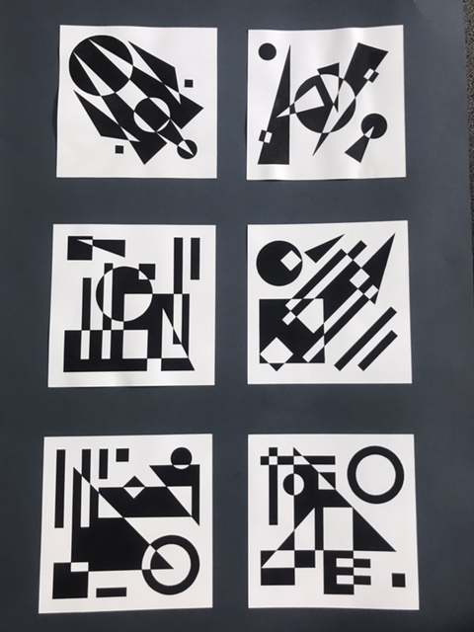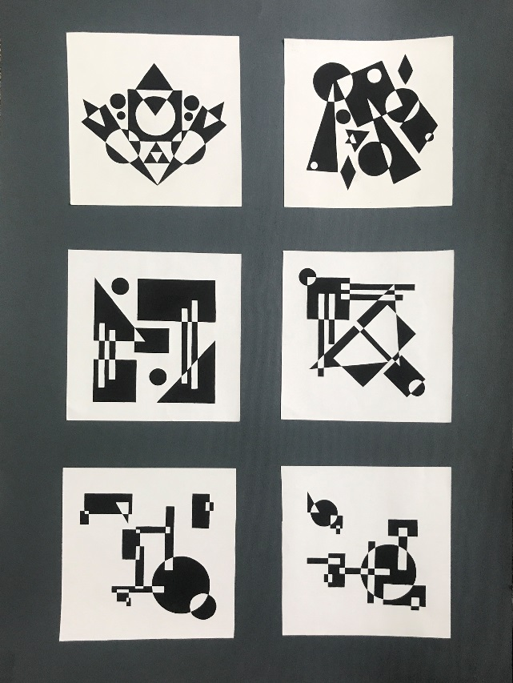

Додаток А.Рис.1.

Додаток Б

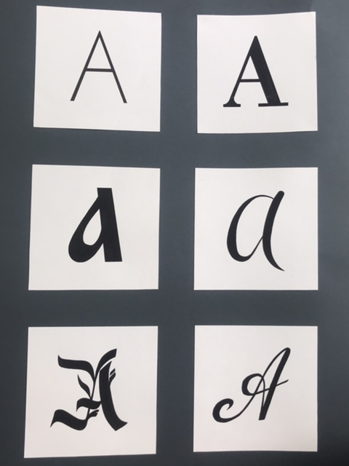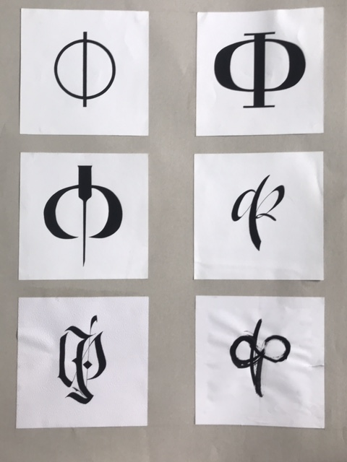

Додаток Б. Рис 2.
Додаток В

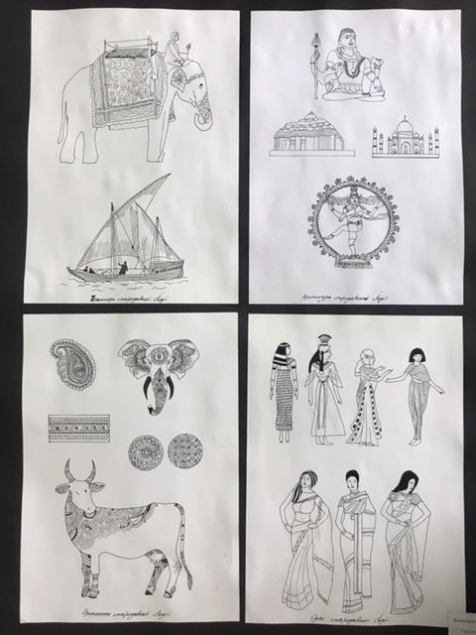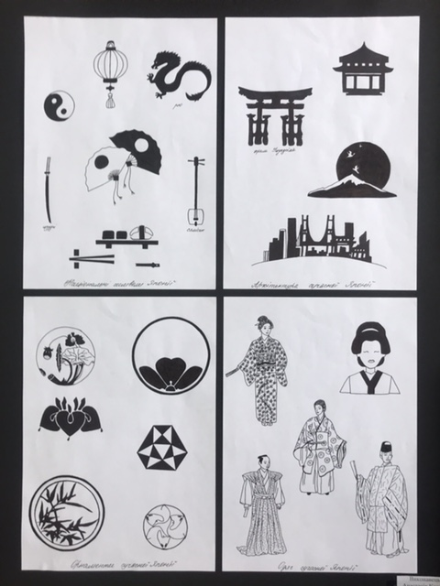

Додаток В. Рис.1

Додаток Г

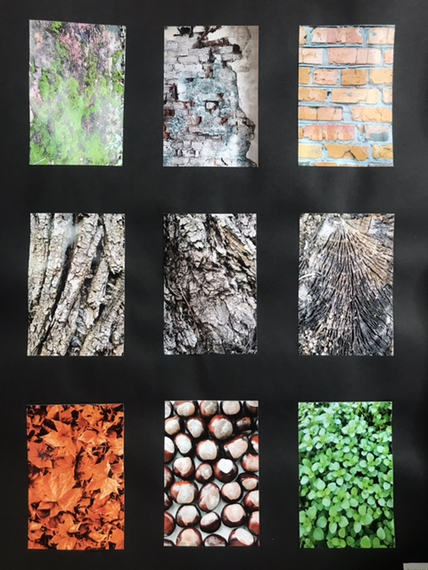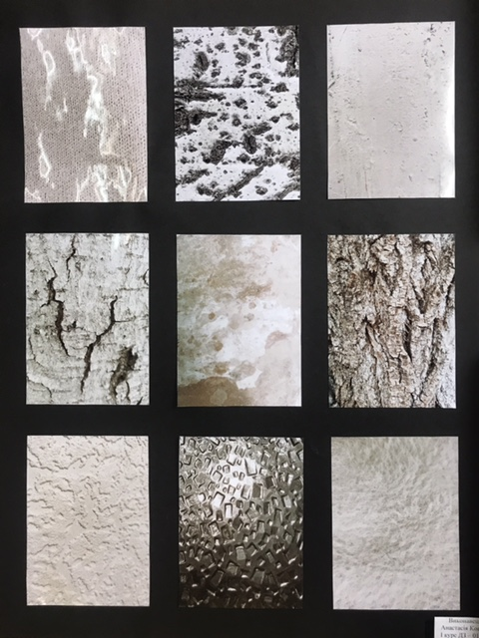

Додаток Г. Рис.1

Додаток Д

